ЗАДАНИЕ МДК 03.02 25/10-2024
Группа ТМ-1121
Тема: Контроль среднего диаметра резьбы.
1.Изучить § 41, стр. 77 Учебник П.М. Денежный Токарное дело
2. Изучить рис.145 .
3. Написать конспект. Указать контрольные инструменты при нарезании резьбы. Изучить устройство резьбового микрометра, его устройство и принцип измерения среднего диаметра.
4. Ответить на вопросы: 1)Какие контрольные инструменты используются при нарезании резьбы. 2). Устройство резьбового микрометра.3) Принцип измерения среднего диаметра резьбы.

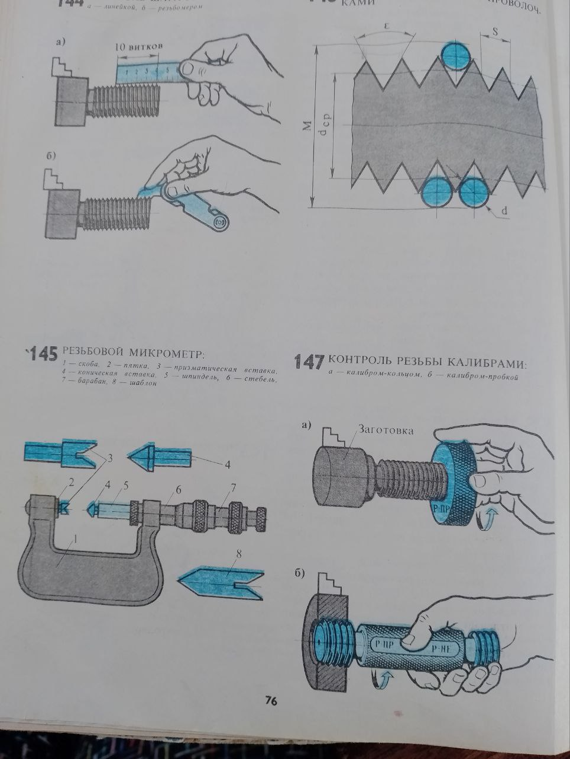

Задание выполнить в тетради, сфотографировать, прислать на почту olvas54@mail.ru

